**Лабораторна робота № 3**

**Тема роботи:** Програмування арифметичних виразів

**Мета роботи:** Ознайомитися з основними арифметичними операторами мови програмування та вбудованими математичними функціями C#. Отриматидосвід написання та реалізації арифметичних виразів. Засвоїти роботу вбудованих математичних функцій класу Math.

**Завдання:** Написати програму на мові C#, для розрахунку арифметичних виразів згідно варіантів завдання. При цьому передбачити введення даних для розрахунку з клавіатури. Вивід результату розрахунку на екран з 5-ма знаками після коми.

**Хід роботи:**

Використання класу System.Math

**Варіант індивідуального завдання №17**:



**Завдання№1**)

у=√cos x

**Завдання №2)**

y = |cos x + 1|

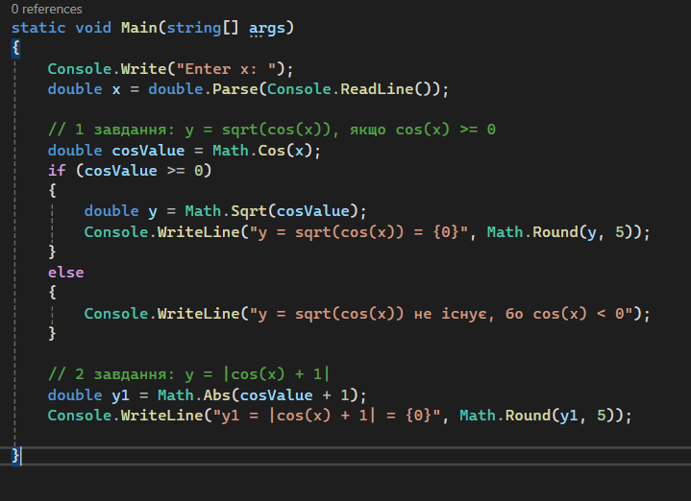

Рис.1 – лістинг програми з коментарями

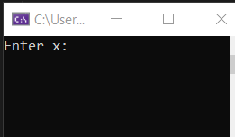

Рис.2 – введення даних у консолі для розрахунку з клавіатури

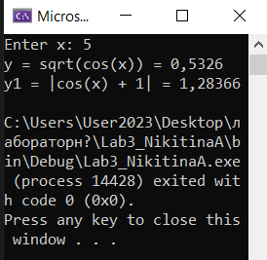

Рис.3 – виведення у консолі результату розрахунку з 5-ма знаками після коми

**Контрольні запитання:**

**1)Змінна – це** іменована область пам’яті, що зберігає значення.

**2)Ідентифікатор – це** унікальне ім’я змінної.

**3) Різниця між ідентифікатором та змінною полягає у тому, що** змінна- це сама область пам’яті зі значенням, а ідентифікатор – це ім’я, яке ми надаємо цій змінній.

**4)Тип змінної задається** перед її ім’ям.

**5)Тип даних** визначають, який вид інформації може зберігатися у змінній і які операції з нею можна виконувати.

**6) Приклади цілочисельних типів даних :** int, byte, shor, long

**7) Приклади дійсних типів даних :** float, double

**8)Значення логічного типу**(bool) **даних може приймати** лише два значенняtrue/ false.

**9)Змінна типу byte може приймати значення** в діапазоні від 0 до 255.

**10) Різниця між long та char полягає у тому, що** long – це числовий тип(64-бітне ціле число0, а char – символьний тип, який зберігає один символ.

**11)Введення даних виконується** за допомогою Console.ReadLine**.**

**Приклад**

Console.Write("Введіть число: ");

int x = int.Parse(Console.ReadLine());

Console.WriteLine("Ввели: " + x);

**12) Тип даних (typ date) –** це характеристика змінної, що визначаєякий вид інформації може зберігатися у змінній і які операції з нею можна виконувати.

**Висновок:** Вході виконання даної лабораторної роботи ми ознайомилися з основними арифметичними операторами мови програмування та вбудованими математичними функціями C#. Отримали досвід написання та реалізації арифметичних виразів. Написали програму на мові C#, для розрахунку арифметичних виразів згідно варіантів завдання. При цьому передбачили введення даних для розрахунку з клавіатури та вивід на екран результату розрахунку з 5-ма знаками після коми.

**Виконала:** студентка Нікітіна Аліна Юріївна БІП-1-25